ここに事業所名を入れてください
令和 年 月 日作成／改定

新型コロナウイルス感染症対策マニュアル

新型コロナウイルス感染症の感染を予防し、
感染者が発生した場合も感染拡大を防止し、
利用者のためのサービス提供を継続するためには
日頃から感染症対策を万全に行うとともに、
「もしも」感染者が発生した場合のシミュレーションを
繰り返し行うことが大切です。

そこで草津保健所では、それぞれの事業所で作り上げてもらう
書き込み式のマニュアルひな形を作成しました。
それぞれの場面で、自分の事業所ではどのような対策ができるか。
それぞれの状況で、自分の事業所ではどのように対応するか。
施設管理者だけでなく、感染症発生時に実際に対応する方や、
職員一人ひとりが、実際の場所や人を思い浮かべながら、
話し合いやシミュレーションを重ねて、
あなたの事業所だけのマニュアルを完成させてください。

目次
Ⅰ．感染症対策の基本 ……p. 3
Ⅱ．新型コロナウイルス感染症の特徴 ……p. 4
Ⅲ．新型コロナウイルス発生時の対応フロー図 ……p. 5
Ⅳ．事業所での対応「うちではこうする」 ……p. 6
１．発生時の組織体制・役割分担 ……p. 7
２．日常の感染症予防 ……p. 8
３．発生を見据えた日頃からの備え ……p. 11
４．日常の体調管理と疑似症者の早期発見 ……p. 12
５．新型コロナ感染が疑われる場合の報告と
診療所・病院の受診 ……p. 13
６．初期対応（施設の消毒・関係者への連絡・公表等）…p. 15
７．初期対応（関係者への連絡・公表等） ……p. 16
８．保健所の調査への協力 ……p. 17
９．濃厚接触者の検査受診、ゾーニングの実施 ……p. 18
10．濃厚接触者に対するケア ……p. 19
11．サービス提供の再開・継続 ……p. 20
Ⅴ．関係連絡先一覧 ……p. 21

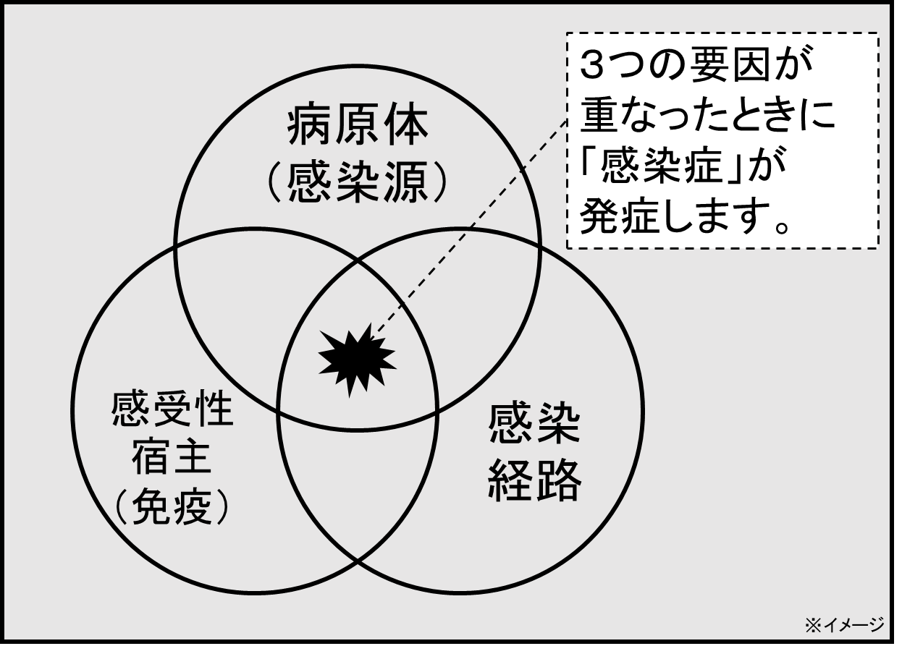
Ⅰ．感染症対策の基本
感染は、病原体（感染源）、感染経路、感受性宿主の３つの要因があって成立します。そのため、感染対策の柱として、「病原体の排除」「感染経路の遮断」「宿主抵抗力の向上」の3つが重要です。

●病原体（感染源）の排除
感染症の原因となる微生物を含んでいるものを病原体といい、嘔吐物、排泄物、創傷皮膚、粘膜、血液、体液、分泌物およびそれらに触れた器具・器材・手指などが感染源となる可能性があります。すべての人が病原体を保有しているという想定のもと、これらは必ず手袋を着用して取り扱い、手袋をはずした後は手指消毒を行います。（標準予防策）

●感染経路の遮断
高齢者・障害者施設において感染経路を遮断するためには、
・病原体を持ち込まないこと
・病原体を持ち出さないこと
・病原体を拡げないこと
が重要です。
高齢者・障害者施設において流行を起こしやすい感染症は、施設内から新規に発生することはまれであり、主に施設外から施設内に持ち込まれています。そのため、職員、新規入所者や通所利用者、面会者などが病原体を外部から持ち込まないように留意することが重要です。
感染経路には、主に以下のようなものがあります。
・接触感染……手指・食品・器具を介して伝播
・飛沫感染……咳、くしゃみ、会話等で飛沫により伝播
・空気感染……咳、くしゃみ等で飛沫核（5μm未満）が空気中に浮遊し伝播

●宿主抵抗力の向上
高齢者・障害者は免疫が低下している場合があります。宿主の抵抗力を向上させるためには、日ごろから十分な栄養と睡眠をとるとともに、ワクチン接種によりあらかじめ免疫を得ることも重要です。（※令和2年10月1日現在、新型コロナウイルスに有効なワクチンは開発されていません。）

Ⅱ．新型コロナウイルス感染症の特徴
・新型コロナウイルス感染症（COVID-19）は、新型コロナウイルス（SARS-CoV-2）による感染症です。暴露から5日程度で発症することが多く、発熱やせき、倦怠感、呼吸苦、味覚障害、嗅覚障害、下痢などの症状が出現します。感染者の約8割は軽症のまま治癒しますが、約2割で肺炎症状が増悪し入院が必要な状態となり、約2～3%で集中治療室での治療が必要となるような致命的な状態になります。

・新型コロナウイルスが人に感染する期間は、発症2日前から発症後7〜10日間程度であるとされています。発症前でも他者に感染する可能性があることに注意が必要です。

・新型コロナウイルス感染症の主な感染経路は飛沫感染・接触感染であり、日常生活において空気感染の心配は必要ありません。病原体は目・鼻・口から体内に侵入します。

・飛沫予防策としては、飛沫の飛散を防ぐマスクの着用が効果的です。しかし、マスクだけでは目からの病原体の侵入を防ぐことはできないため、マスクをしていない（できない）方と接触する場合はマスクに加えてゴーグルやフェイスシールドを着用するようにします。

・また、密閉された空間において、咳、くしゃみ、会話等で発生したマイクロ飛沫※が空気中に浮遊し、感染を引き起こす可能性があるため、3密（密閉空間、密集場所、密接場面）となる状況を避けるとともに、常に、あるいは1～2時間に10～15分程度換気を行うことが効果的です。換気を行う際は、空気の通り道ができるように2カ所以上の窓や扉を開けるようにします。
※マイクロ飛沫の定義は定まっていないが、飛沫と飛沫核の中間に位置する微粒子を指すことが多い。

・接触予防策としては、ケアのために利用者に触れる前後や、病原体が付着している可能性があるものに触れた後などに、流水と石鹸による手洗いや、アルコールによる手指消毒を行うことが効果的です。（手が目に見える汚れで汚れているときは、アルコールによる手指消毒は無効です）

・また、複数の人がよく手を触れる箇所（ドアノブ、テーブル、ベッド柵、手すり、スイッチ、リモコン、蛇口など）や共用物品を消毒用アルコールあるいは濃度0.05%の次亜塩素酸ナトリウム水溶液（ハイターやブリーチなどの漂白剤を水道水で薄めて作ることができます）で定期的に消毒することも重要です。
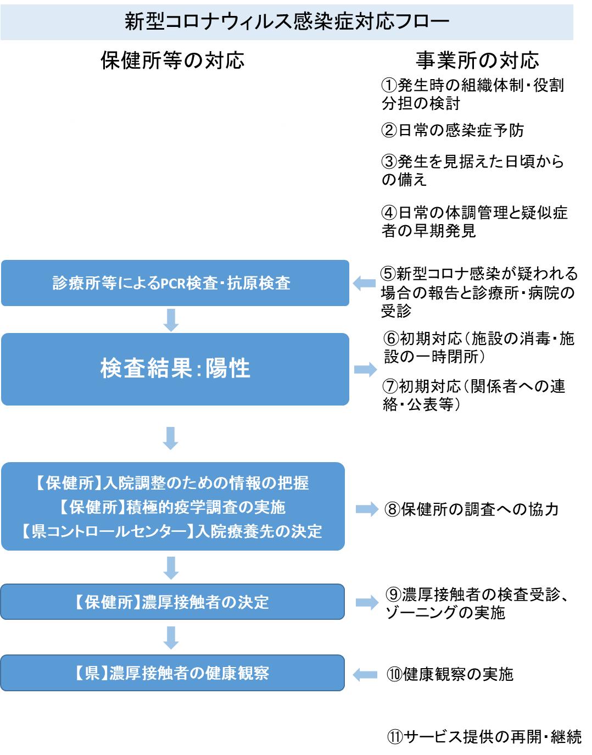
Ⅲ．新型コロナウイルス発生時の対応フロー図

Ⅳ．事業所での対応「うちではこうする」
前のページで新型コロナウイルス感染症が発生した場合の、県や保健所の対応を含めた全体的な流れを確認していただいたと思います。
ここからは、事業所のみなさん自身が、発生を未然に防ぐための予防や、利用者から陽性者が発生した場合の対応など、それぞれの段階において、起こりうる様々な状況を思い浮かべながら、こんなときには「うちではこうする」という対応や対策を、誰が、いつ、どんな風にと、できるだけ具体的に記入してください。
（事業所のサービスの提供形態によっては、想定されない状況があります。その場合は回答欄に斜線を引いてください。）

“〇”のついた項目では、各施設で実際に行っている対策や、実際にそのような状況になった際にどのように対応するかを、右の空欄に記入してください。

“●”のついた項目では、推奨される対応が記載されておりますので、ご確認いただき施設でのご対応の参考にしてください。

「うちではこうする」を考えるときには、記入例や、「介護現場における感染対策の手引き（第1版）」（令和2年10月 厚生労働省老健局発行）や、「発生時確認事項チェックリスト」（南部介護サービス事業者協議会作成）などを参考にしてください。
また、施設長の方や、管理者の方だけで考えるのではなく、実際に感染症対策に当たられる方や、施設医、看護師、ケアマネジャーなど、事業所に関わっておられる様々な方と相談しながら作成すると、効果的なマニュアルになります。
- 日常・発生時の組織体制・役割分担
新型コロナウイルスの感染対策のために、これまではなかった新たな業務や役割が必要となってきますが、その負担が一部の職員に偏ることがないように、必要な業務や役割をリスト化し、役割分担を行うことが重要になってきます。
また発生時においては切迫した状況の中で迅速に様々な対応を行うことが必要となるため、事前に発生時に必要な業務や役割をリスト化し、対応する職員や部署を想定しておきます。
職員によっては、発生時に感染リスクのある業務につくことが難しい事情があることも想定されるため、事前に発生時に従事可能な業務などについて聞き取りをしておくことも重要です。
なお、職員が陽性者・濃厚接触者となる可能性を考慮し、発生時の役割は部署やグループ単位で割り振るなど、柔軟に対応できるようにします。
(1)日常の組織体制・役割分担
〇定時の消毒、消毒液の残量確認と補充

〇感染防護具の在庫確認と補充

〇利用者の体調確認

〇施設内の感染症対策状況の点検

〇体調が悪い利用者への対応

(2)発生時の組織体制・役割分担
〇各所への連絡

〇施設内の消毒

〇陽性者の個室隔離
〇ゾーニングの実施

〇一時的な利用制限やサービス継続の検討

〇利用者家族等への連絡、公表、記者対応

〇保健所の調査への協力

- 日常の感染症予防
新型コロナウイルス感染症の施設での発生を予防するためには、日頃の感染対策を万全にし、感染症を外部から持ち込ませないこと、感染症を拡げないことが大切です。
そのためには、職員を含め外部から施設に出入りする人の体調確認や感染予防を万全に行い、職員・利用者の手洗いや手指消毒、マスクの着用、施設の消毒・換気を定期的に行うことで、感染源の持ち込み・拡大を防ぎます。
特に職員の食事や休憩時は、マスクを外したり密になったりしがちなため注意が必要です。
(1)職員の毎日の体調確認
〇体温測定を行う場所と時間
※時間と場所を具体的に決めておきます。

●測定結果の記録
・発生時に保健所に情報提供する必要があるため、日々の体調の管理表等を作成し、少なくとも間近14日分は記録を残しておきます。

〇体調不良時の対応

(2)面会者等来訪者からの感染予防
〇入館時の体調確認

●手指消毒とマスク
入館時のアルコールによる手指消毒と、施設内でのマスク着用を促します。

●入館者の記録
発生時の接触者調査のため、入館者の記録表等を作成し、氏名連絡先などを少なくとも間近14日分は記録しておきます。

〇その他の対策

※3密を防ぐための対策などを検討します。

(3)職員のマスク・手洗い・手指消毒
●マスクの着用（勤務中）
施設内では原則として常時マスクを着用することとします。

〇手洗い・手指消毒
※いつどこで行うかのルールを決めておきます

(4) 利用者のマスク・手洗い・手指消毒
〇感染予防に関する啓発
※利用者に感染予防の大切さを理解してもらい、協力してもらうことが重要です。

〇マスクの着用をお願いする場面

〇手洗い・手指消毒をお願いする場面

(5) 施設の定期的な消毒・換気

〇日々の定期的な消毒
※消毒を行う人と、場所、時間を具体的に設定しておきます。

〇日々の定期的な換気
※換気を行う人と、時間を具体的に決めておくことが効果的です。

(6)職員の食事・休憩時の感染予防
〇食事・休憩の時間帯

※多くの職員が同時に食堂・休憩室を使用することがないようにします。

●食事・休憩時の予防
長い時間マスクを外して食事・休憩をすることは特に感染リスクに注意が必要なため、食堂・休憩室の席を半数に減らす、隣席を空ける、利用者同士が向かい合わないように配席する、休憩室でも会話時はマスクを着用するなどの対策を取ります。

(7)利用者の食事・交流時の感染予防
●食堂の利用
食事の時間を分け、食堂では利用者同士が向かい合わないように座席を配置し、食事中には喋らないようにお願いするなどの対策を取ります。

●食事介助時の予防
食事介助を行う際は飛沫が飛ぶことを想定し、職員はマスクとフェイスシールドを着用し、利用者と向かい合わないように側面から介助を行うようにします。

●交流時の予防
利用者には必ずマスクの着用をお願いし、利用者間の間隔を常に1メートル以上とるように気を付けます。職員・利用者同士が接触するようなレクリエーションはできるだけ避け、交流の前後に手洗いタイムを設けるなどの対策を取ります。

- 発生を見据えた日頃からの備え
日常の感染症対策により、感染症を発生させないことはもちろん重要ですが、感染症の発生を想定して日頃から様々な備えをしておくことも感染症の拡大を防ぐためには重要です。
職員が感染症に対する正しい知識を身に着け、発生時に適切な行動をとることができるように、新型コロナウイルスに関する最新情報の確認、マニュアルの作成・更新、職員研修や感染症対策訓練の実施などを平時から行っておくことが大切です。
また、マスクや個人防護具など、感染症対策に必要な備品の在庫を普段から把握しておき、最低でも県などから物資の支給が届くまでの数日間は十分に感染症対策を行うことができるように備えます。
(1) 感染症に関する職員研修の定期的な実施
〇職員研修の担当者

〇職員研修の時期

〇職員研修の内容

(2) 最新情報の確認・マニュアルの更新

〇情報収集担当者

〇マニュアルの更新担当者

〇情報共有の機会

(3)感染症予防のための備品の調達・在庫確認
〇在庫確認担当

〇在庫確認の機会

〇必要な在庫の確保

※発生時に県や市からの支援物資が届くまでの数日は持つ量を最低限確保する。

- 日常の体調管理と疑似症者の早期発見
新型コロナウイルスの感染拡大を防止するためには、有症状者の早期発見が大切です。日頃から利用者の体温や体調を記録し、些細な変化にも気づけるようにしておきます。
有症状者が発生した場合には、新型コロナウイルス感染症である可能性を考慮し、有症状者を隔離するなど十分な感染予防を行った上で、施設医や協力医療機関での診察を受けます。職員の場合は、少なくとも症状がある間の出勤停止などのルールを定めておくとともに、できる限り代替職員の確保や勤務シフトの見直しなどを行えるよう体制を整えておきます。
(1)利用者の毎日の体調の確認
〇体調確認を行う場所と時間
※いつどこで体調確認をするかのルールを決めておきます。

●体調の記録
発生時に保健所へ提出するために、また施設全体の体調不良者の発生傾向を確認するために、体温記録簿等を作成し、記録をつけておきます。

(2)体調の悪い利用者がいる場合の対応
〇入所利用者の体調不良時

※誰がどのような対応をするのかを具体的に決めておくことで、慌てずに対応できます。

〇他の利用者への感染予防

※まずは利用者に症状が出ていないかを聞き取ります。

〇通所利用者の体調不良時

- 新型コロナウイルス感染症が疑われる場合の報告と検査受診
診察の結果、かかりつけ医等が新型コロナウイルス感染症の疑いがあると認めた場合、診療所やPCRセンター等において、抗原検査もしくはPCR検査が行われます。
利用者がPCR検査等（抗原検査含む）を受けた場合、県医療福祉推進課および指定権者に対して報告をしていただく必要があります。また、法人や関係者（施設医、ケアマネージャー、近隣事業所等）と情報を共有しておくことで、陽性であった場合の連携がスムーズに行えます。
結果が出るまでの間は陽性であると仮定して、他の利用者からの隔離を行うとともに、対応する職員を限定することで接触機会や人数をできるだけ減らし、接触の際にも個人防護具（マスク、手袋、フェイスシールド、ガウン等）を装着するなど、感染症対策を万全にし、感染の拡大を未然に防ぐとともに、接触した人を記録しておきます。
(1)検査受診の対応
●検査受診の対応
施設医・かかりつけ医等と相談したうえで、検査受診のために利用者の搬送が必要な場合は、車の窓をすべて開け、十分な防護を行った上で対応するようにします。

(2)職員間での情報共有、関係機関等への連絡
●検査受診の報告
利用者が抗原検査もしくはPCR検査を受けたことを、県医療福祉推進課および施設所在市の介護施設担当課に報告します。

●関係者への連絡
担当の職員等は、利用者本人の同意を得た上で、利用者の家族と担当ケアマネージャーに速やかに連絡し、検査を受けたことやいつ頃結果が判明するかなどを伝えておくようにします。

(3)他の利用者からの隔離対応
●疑似症患者の隔離
検査の結果が出るまでの間、疑似症患者は個室に移っていただき、利用者には個室から出ないようにお願いしておきます。

●他の利用者への説明
不安の解消のため、差別や誤解を生まないように十分配慮をしながら、担当職員等から他の利用者に事実のみを正確に伝えておきます。

(4)疑似症患者に接する際の対策（防護、担当職員決定等）
●担当職員の限定
陽性であった場合に濃厚接触者となる可能性のある職員を少なくするため、検査の結果がでるまでの間、隔離中の疑似症者に対するケアを担当する職員をできるだけ限定します。

●防護具の着脱
検査の結果がでるまでの間、隔離中の個室に入室する際は、マスク、フェイスシールド、手袋、ガウンを着用することを徹底します。その際、防護具は隔離中の個室を出てすぐに自己や周辺環境の汚染に気を付けながら脱ぐようにします。

※陽性であった場合でも、防護が十分であれば濃厚接触者となる可能性が低くなります。

濃厚接触者とは？
濃厚接触者と判断する際に基準となるのは主に以下の４点です。
・陽性者の発症2日前から症状がある間の期間に接触があったか。
・手袋・マスク・フェイスシールドなどの防護なしで接触があったか。
・陽性者と手が届くぐらいの距離（約1m以内）で接触があったか。
・陽性者と15分以上にわたって接触があったか。
※これらの情報に基づき保健所が総合的に判断します。

- 初期対応（施設の消毒・施設の一時的な出入り制限）
新型コロナウイルス感染症の検査陽性が確定した場合、速やかに保健所へ連絡するとともに、感染拡大を防止するために陽性者の居室や、送迎車内など、接触した可能性のある箇所の消毒を行います。保健所は消毒に関する指導は行いますが、消毒作業は事業所の責任で手配・実施していただく必要があります。
なお、施設の消毒や保健所による調査が終了し、濃厚接触者の範囲が確定するまでの間は、施設の一時的な出入り制限や、利用制限を検討していただく必要があります。（ただし、調査等が終了した後に関しては保健所から休業等に関する指示をすることはありません。）

(1)施設の消毒の手配・実施

〇職員による消毒の実施

(2)施設の一時的な出入り制限や利用制限の検討・連絡
〇制限範囲と期間の検討
※できる限り利用者へのサービス提供が継続できるように検討します。

〇制限内容の関係者への連絡

※利用者に混乱が起きないように、利用者当に対して迅速に連絡を行います。

〇制限内容の周知

※利用者以外にも制限内容が周知できるようにします。

- 初期対応（関係者への連絡・公表等）
新型コロナウイルス感染症の検査陽性が確定した場合、保健所・県・市への報告に加え、感染拡大や不要な混乱を防ぐために、施設内のすべての職員や利用者に速やかに正しい情報を伝えることが重要です。
また、陽性者の家族だけでなく、他の利用者家族などの関係者にも連絡することで、情報の不足からくる不安や混乱を軽減することができます。
陽性者が発生したことに関して、事業所名を出して公表するかどうかは事業所の判断によります。ホームページ等で公表をされる場合は、個人が特定される情報を含まないように注意し、その時点で確実な情報だけを公表するようにしてください。また、記者や一般の方からの問い合わせがあった場合に備え、その時点で公表することができる情報をまとめ、職員間で共有しておくことが大切です。
(1) 施設内での情報共有
〇職員間での情報共有

※個人情報など、共有する情報の内容と共有する範囲には十分注意しましょう。

〇役割の確認

(2) 利用者家族等関係者への連絡
〇制限範囲と期間の検討

※事実のみを伝え、問い合わせは極力控えてもらうようお願いしておきます。

(3) ホームページ等での公表
●公表時期
原則として、県の公表を待って、速やかに公表を行うようにします。

●公表内容
個人の特定につながらないように注意したうえで、県の公表内容に準じ、確実な情報のみを公表します。詳細は調査中であることを記載し、状況に進展があれば随時情報を更新します。

- 保健所の調査への協力
陽性者が発生した場合、保健所が入院調整のため、症状や既往歴、家族構成・家族の健康状態、支援者の有無等をお聞きします。
また、陽性者の濃厚接触者を特定し感染拡大を防止するとともに、感染源を推定するため、積極的疫学調査として、症状の有無・経過、発症あるいは検査の受検から14日間さかのぼっての行動（同居者以外の方との接触状況、接触場所、接触時間）、接触者の氏名・連絡先などをお聞きします。
陽性者本人にお答えいただくことが難しい場合は、事業所にお答えいただく場合がありますので、接触状況を普段から把握しておくことが必要です。
(1)陽性者の情報や行動履歴の整理
●必要な情報の確認と提供
担当者等は、保健所から必要な情報を聞き取り、必ず本人や家族の了解を得た上で情報を提供するようにします。

●提供可能な情報
陽性者の既往歴や家族構成などの情報、陽性者の行動履歴、接触者のリスト、施設のスケジュール表、勤務表、外出記録、面会記録、施設の情報、施設の見取り図、食堂や交流室、居室等の写真など、必要な情報を整理しておき、求められた際に速やかに保健所に提供できるようにします。

※普段の管理責任者以外でも提供できるように、台帳の保管場所や、データの保存場所は共有しておくことが大切です。

(2)濃厚接触者の連絡先等の整理・提供
●提供可能な情報
濃厚接触となった職員や面会者等に連絡を取り検査を実施できるよう、職員や、面会者・出入り業者、通所利用者の氏名・連絡先を整理しておき、求められた際に速やかに保健所に提供できるようにします。

※普段の管理責任者以外でも提供できるように、台帳の保管場所や、データの保存場所は共有しておくことが大切です。

- 濃厚接触者の検査受診、ゾーニングの実施
保健所の積極的疫学調査により、陽性者の濃厚接触者が決定されます。濃厚接触者となった方はすべてPCR検査の対象となります。
濃厚接触者となった方は、PCR検査の結果が陰性であっても、最終接触日から14日間は自室（施設内）待機する必要がありますので、ゾーニングを行う必要があります。
ゾーニングとは、テープを引く、パーテーションを置くなどして、汚染区域（赤ゾーン）と清潔区域（緑ゾーン）を明確に区別することです。赤エリアは陽性者の生活するエリアを指し、防護具を着用していない限り、出入りしないことを徹底します。赤ゾーンを出る際は脱衣所で正確な手順で防護具を脱ぎ、感染源を緑ゾーンに持ち出さないようにする必要があるため、赤ゾーンの出口に感染性廃棄物容器、手指消毒用アルコールを設置します。両区域では、換気を十分行い、加えて空気が清潔区域から汚染区域に流れるような工夫をします。
(1) ゾーニングの実施
（施設間取り図を貼り付けるなどして、想定されるレッドゾーン、グリーンゾーン、防護具の着脱場所を書き込んでください）

１０．濃厚接触者に対するケア
濃厚接触者で、PCR検査の結果が陰性であった方が引き続き施設で生活をされる場合、最終接触日から14日間は自室（施設内）待機の上、健康観察を行います。
濃厚接触者は個室待機が望ましいですが、難しい場合は濃厚接触者同士を同室とします。濃厚接触者に対するケアを行う場合は、対応する職員を限定し、個人防護具等の感染対策を行った上で、接触を最低限にするようにします。
なお、濃厚接触者でPCR検査が陰性であった職員も同じく、14日間の自宅待機と健康観察が必要です。自宅待機となる職員が増えると、事業所のサービス継続が困難になることから、日々の業務において、濃厚接触者とならないように十分な防護のうえ行うことが重要となります。
(1)濃厚接触者に対するケアの行う場合の対応
〇食事

〇入浴

〇口腔ケア

〇リハビリテーション

〇排泄

〇健康観察

〇健康観察の終了
※通常の対応に戻る前に、他の利用者に十分説明を行い、差別や攻撃が起こらないように注意します。

１１. サービス提供の再開・継続
入居系のサービスを提供する事業所においては、PCR検査等が陽性となった方が入院となり、濃厚接触者で陰性となった方が隔離された状態で、必要なサービスを適切に提供することが求められることになります。
また、通所系・訪問系のサービスを提供する事業所においても、濃厚接触者の範囲が確定された時点で、サービス提供を再開していただくことが可能となります。
しかし、職員の方が陽性もしくは濃厚接触となると、入院や14日間の自宅待機となってしまうため、サービスを継続・再開するためには自法人・自グループ内での職員派遣や、提携を結んだ近隣事業所等からの職員派遣を受け入れるなどの対策が必要になる可能性があります。
平時から様々な状況を想定し、サービスを継続・再開するためにはどのような支援が必要か、どのような状況になればサービスの継続が困難になるか、サービスの継続が困難な場合に利用者にどのような代替ケアを提供できるかを考えておくことが必要です。
(1)職員に陽性・濃厚接触者が出た場合の対応
〇職員の一部（約1～3割）が陽性・濃厚接触

※まずは、事業所内や自法人内で人員確保をすることができないか検討しておきます。

〇 職員の半数（約4～6割）が陽性・濃厚接触

※どの程度の職員が出勤できれば、人員の確保や、サービスの制限などで対応できるかを検討しておきます。

〇 職員の大半（7割以上）が陽性・濃厚接触

※事業所内や自法人内での対応が困難となった場合に、他事業所等からの応援受け入れや、代替サービス調整などの利用について検討しておきます。

Ⅴ．関係連絡先一覧
■新型コロナウイルス感染症対策の各段階において、連絡・相談・連携を行う関係連絡先をまとめておきます。
関係機関 | 連絡先
滋賀県草津保健所 | 077-562-3526
滋賀県医療福祉推進課 | 077-528-3523

